陈堡花沈搬迁电费稽核说明
一．情况说明：
与标杆电量对比，差异情况
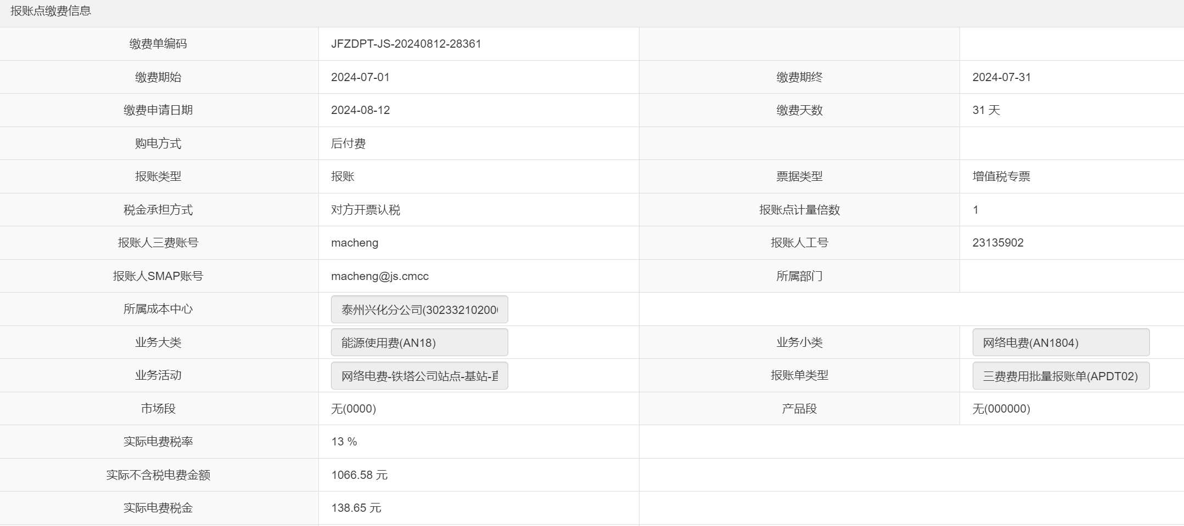
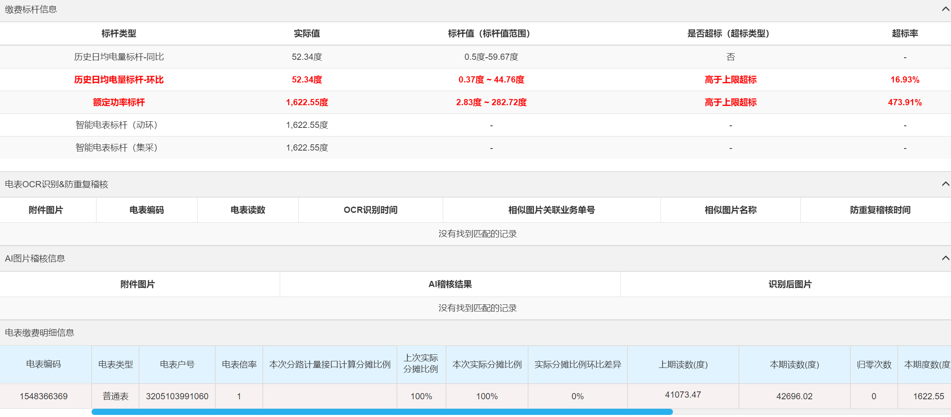
二．排查分析：
机房全景图：
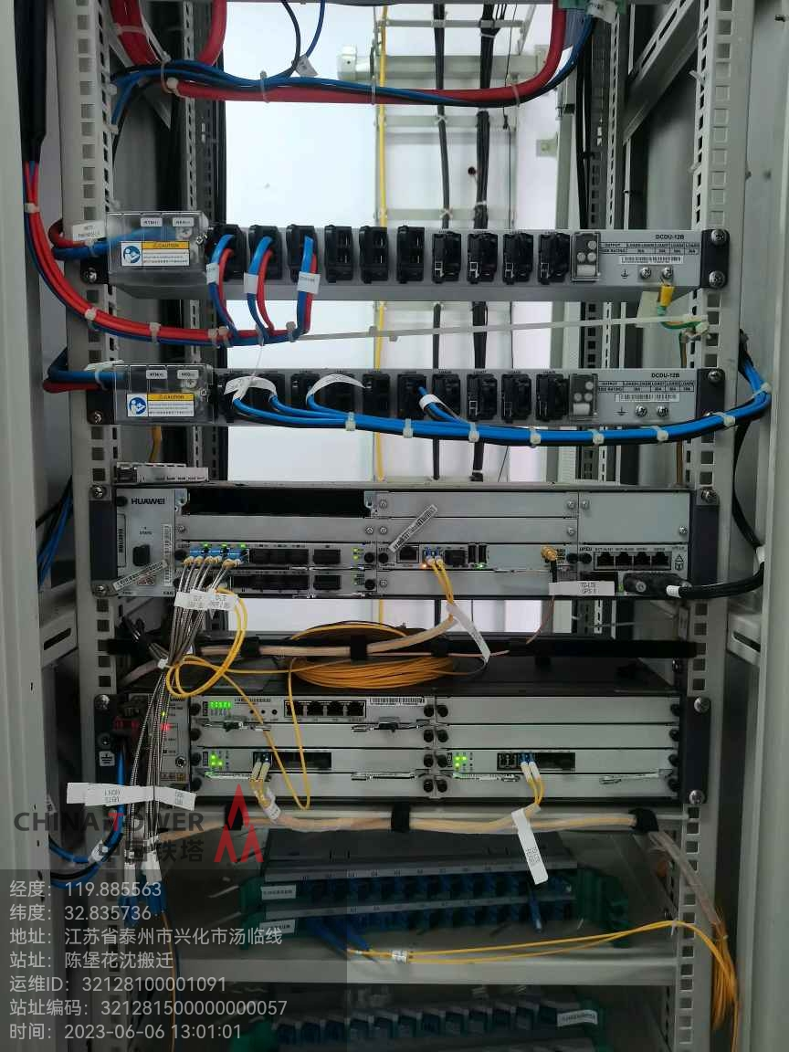
移动：华为4GBBU*1+RRU*3、700MRRU*3
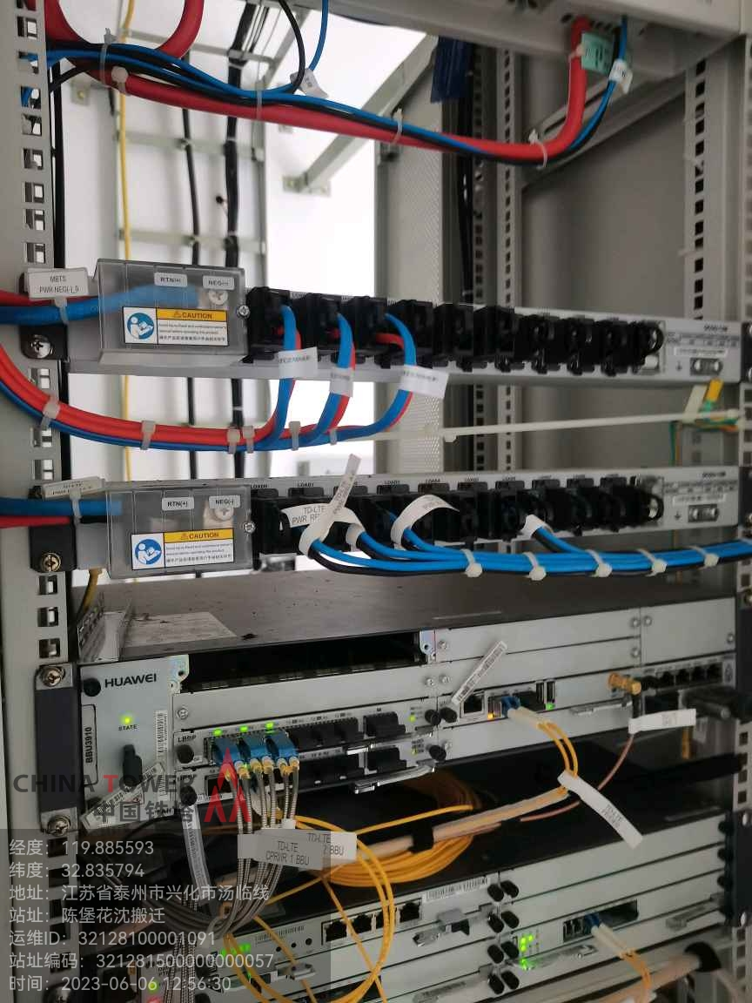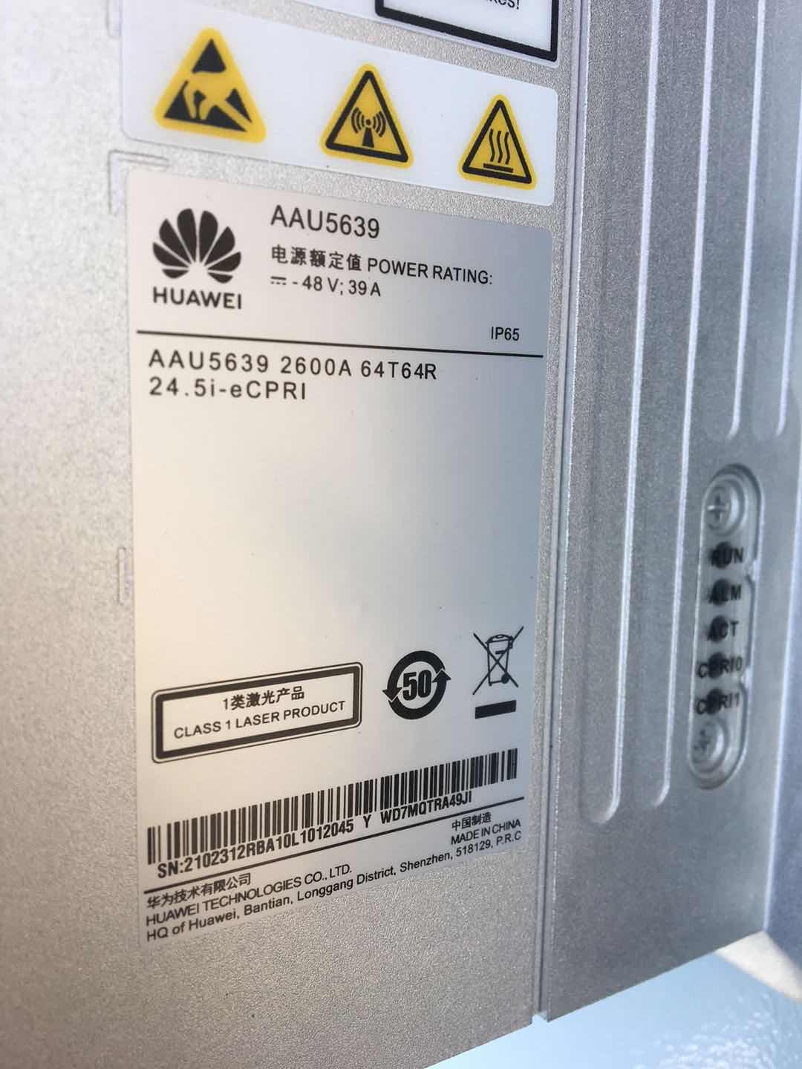
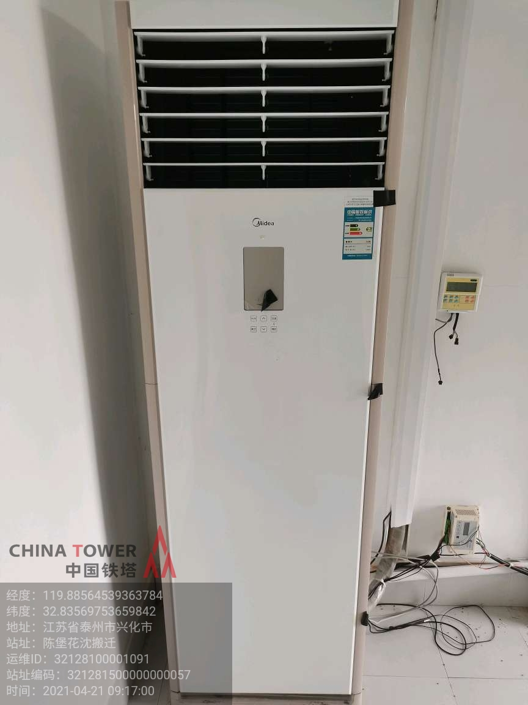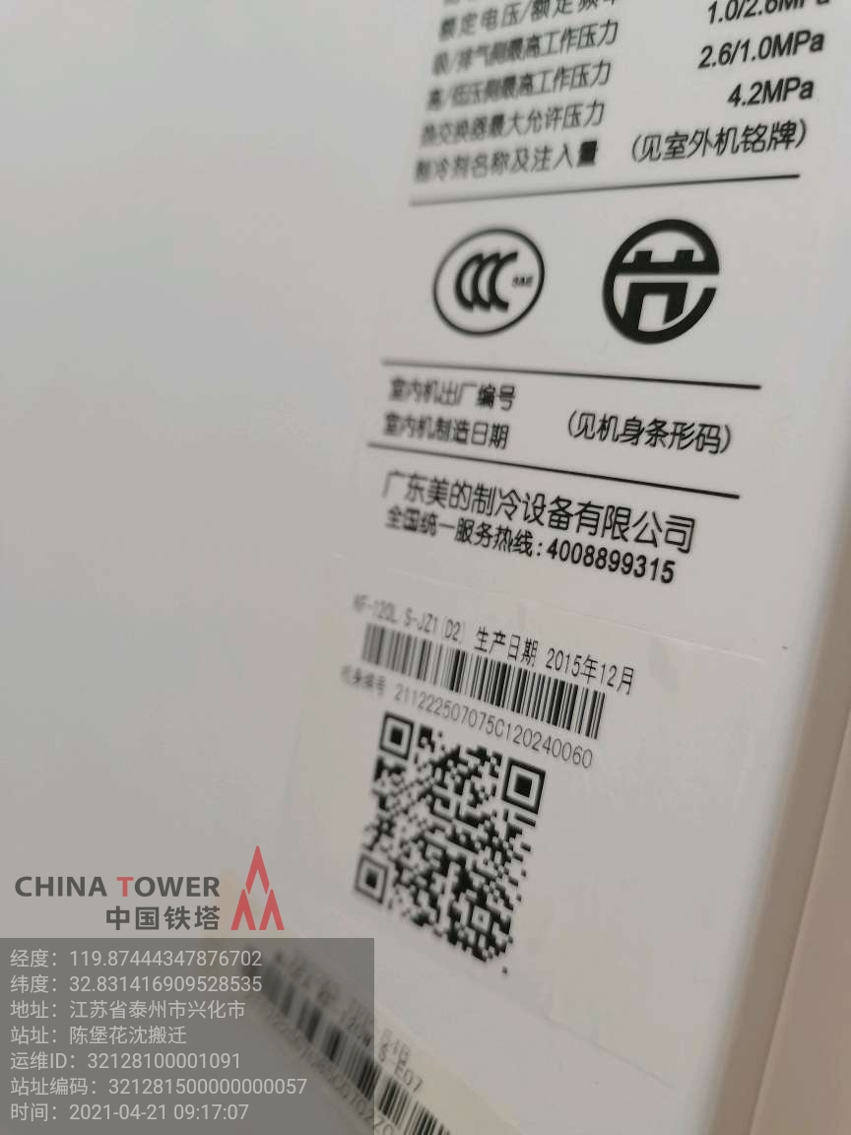
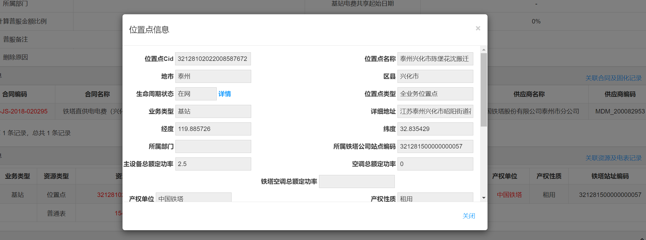三费系统中对应额定功率标杆应为（2.5W）*24小时*31天=1860度，实际额定功率未超标。
环比超标：经核查现场无外接电等异常问题，现场移动一家，移动分摊比例没有变化，该站点现场用电正常。攀升电量只因7月天气较6月温度有所上升，该站点一台美的空调加长了工作时长所致，空调功率为3.658千瓦*1台=3.658千瓦，实际报账电量未超标。

三．整改小结：
综上分析，已完成核查，确认该站点不存在用电量跑冒滴漏现象，不存在偷搭电问题，确认该笔电费额定功率标杆是因为资管系统未及时更新导致额定功率超标，环比标杆超标是因为7月天气较6月温度有所上升，该站点一台美的空调加长了工作时长所致，经测算分析判断实际用电情况正常。

